Personel Çalışma Bilgilerinin Girilmesi
Kurumda çalışmakta olan personelin, çalıştığı kurumda kaç yıldır görev yapıyor ve toplamda meslekte kaç yıldır hizmet ediyor bu bilgilerin girişini yapabilirsiniz.
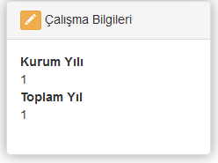
Bu bilgilerin girilebilmesi için Personel İşlemleri Modülü altında bulunan Görevlendirme tıklayınız.
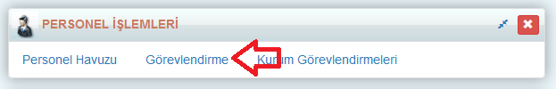
Daha sonra bilgileri girilecek personelin kalem butonuna tıklayınız.
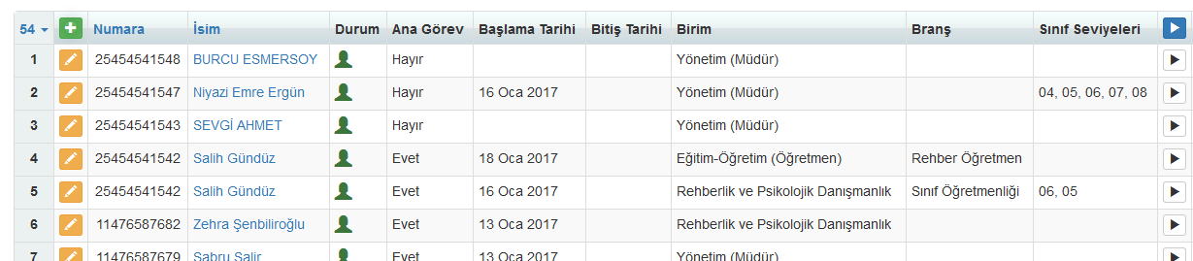

Açılan Personel Detay Ekranında Çalışma bilgilerinin Kalem butona tıklayıp gerekli bilgileri görebilirsiniz. Emekli ise bunu belirtebilirsiniz. 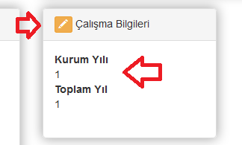

Toplam Yıl : Personelin işe başlama tarihine bakarak günümüz tarihi aralığında kaç yıl var ise meslekteki çalışma yılınızı hesaplıyoruz.
Kurum Yılı : Kurum yılını ise çalışılan kurumdaki görevlendirmelerine bakarak hesaplıyoruz.
Kurumunuzda çalışan personelin geçmiş yılları var ise; örneğin sisteminiz bu sene açıldı ancak personel sizde 4 yıldır çalışıyor olabilir.
Personelin kurumunuzda olan bu 4 yılın sisteme tanımlanması için görevlendirmelerinin girilmesi gerekiyor.
Görevlendirmeleri girebilmek için Personel İşlemleri Modülü altında bulunan Görevlendirme ekranına tıklayınız.
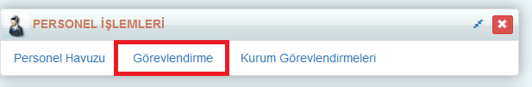
Açılan ekranda sol üst köşede artı butonuna tıklayınız. Açılan ekrandan Mevcut Personelden Seç kısmını seçip personelin adı,soyadı,tc si ile arayıp seçebilirsiniz.
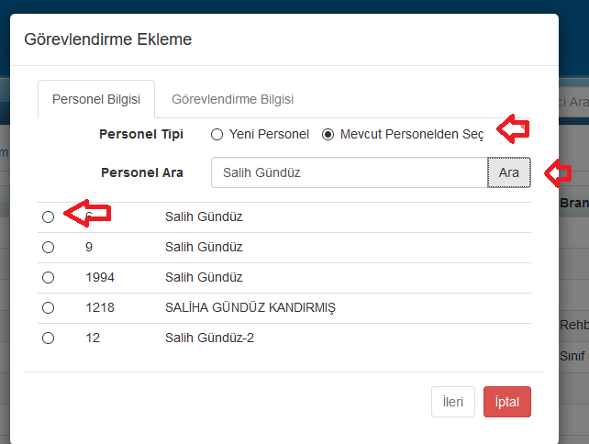

Açılan ekrandan Branş, birim, Öğretim seviyesi başlama bitiş tarihi gibi bilgileri girerek görevlendirmeyi tamamlayabilirsiniz.
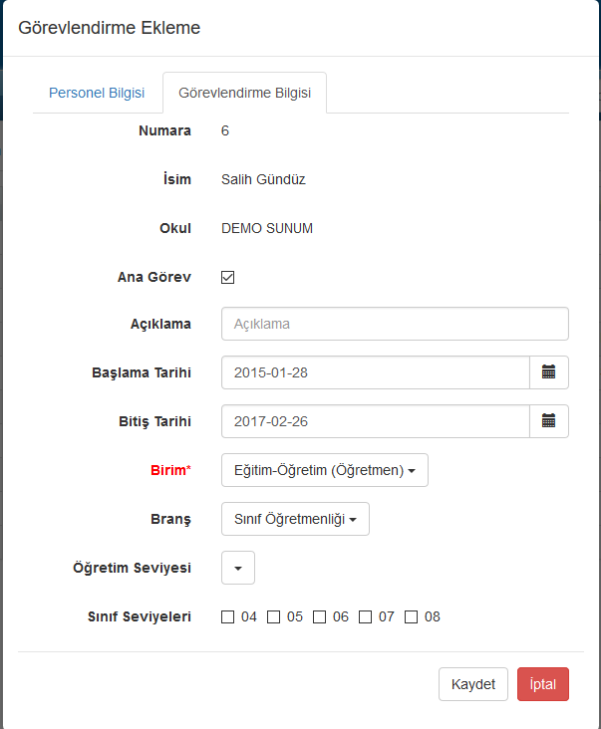
Geçmişe yönelik girilen görevlendirmeler için sağ üst köşeden yılınızı değiştimeyi unutmayınız.
